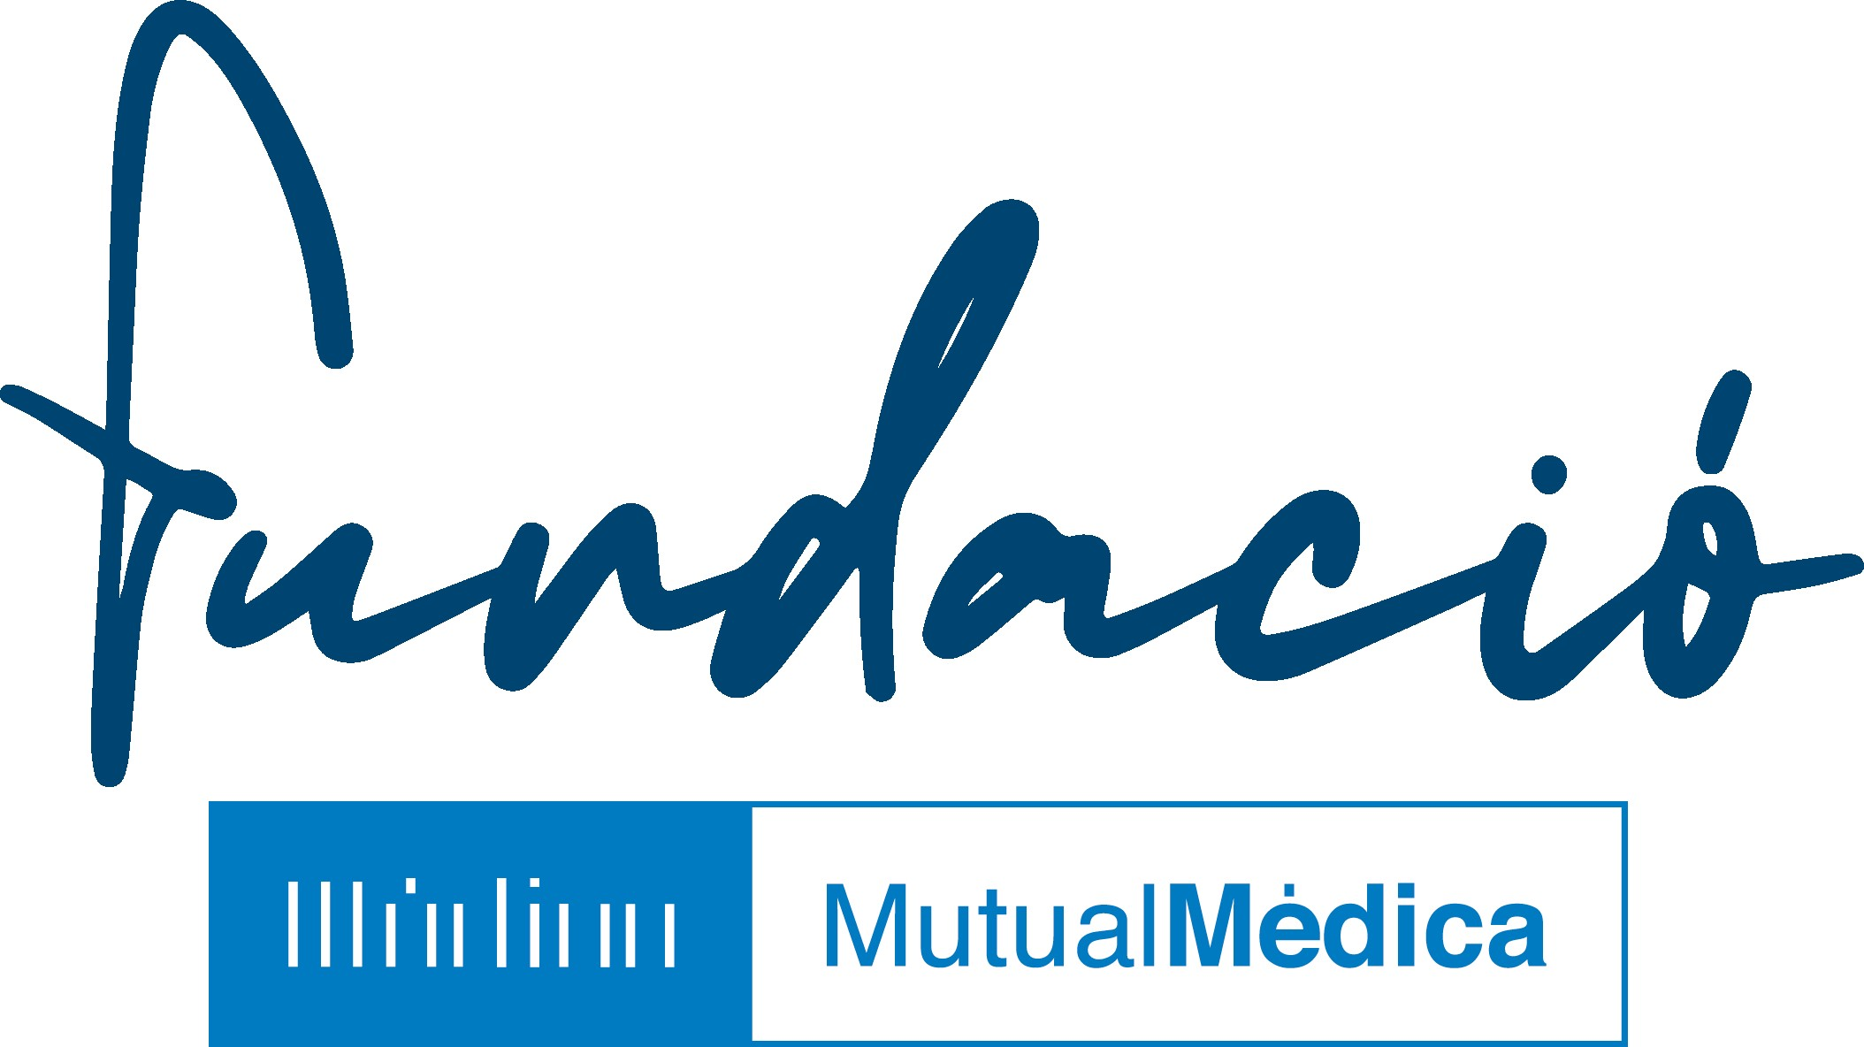

XXXIX JORNADA de CLOENDA
AGRUPACIÓ DE CIÈNCIES MÈDIQUES I DE LA SALUT DE GIRONA
Curs 2023-2024
Dijous, 23 de maig de 2024-Girona
PREMI MUTUAL MÈDICA al MILLOR ARTICLE ORIGINAL

BASES PER A LA PRESENTACIÓ DELS ARTICLES

- Es premia el primer signant d'un article original d'investigació mèdica, publicat en una revista nacional o estrangera, tant en paper com en format digital, durant l'any anterior a la convocatòria, que tingui una aplicació a la pràctica clínica

- La dotació del premi és de 1.000,00 €, atorgats per la Fundació Mutual Mèdica

- L´autor, com a primer signant pot presentar diferents treballs

- S´ha d´adjuntar el treball publicat, l´enllaç a la publicació, juntament amb les dades que es demanen al principi d´aquestes bases, al següent mail de l´Agrupació: acmg@academia.cat

- Els treballs han d´enviar-se abans del dia 31 de març de 2024 a la Secretaria de l´Agrupació de Ciències Mèdiques i de la Salut de Girona a través del correu electrònic: acmg@academia.cat

- El presentador del treball ha d´estar obligatòriament inscrit a la Jornada i ser soci de l´Acadèmia.

- Els treballs rebuts seran avaluats per el Comitè Científic de la Jornada amb criteris homogenis de correcció i seran acceptats o no per la seva qualitat científica.
Els treballs que no reuneixin les condicions d´aquestes normes seran rebutjats.

- Els premis poder ser declarats deserts. En cas de no ser present el primer autor al moment d´entrega dels premis, aquest també es declararà desert.

XXXIX JORNADA DE CLOENDA - CURS 2023-2024
http://www.academia.cat/filials/girona

Envieu les dades següents al mail: acmg@academia.cat per optar al premi:

TÍTOL:

AUTOR (S):
CENTRE:

LINK:

DNI:

MAIL DE CONTACTE:

AGRUPACIÓ DE CIÈNCIES MÈDIQUES I DE LA SALUT DE GIRONA C./ Campcardós, 37-39 • 17006 Girona • Tel: 972 211 353 • E-mail: acmg@academia.cat

